Spett.le
Azienda Mobilità e Trasporti S.p.A.
Via Montaldo, n. 2
16137 Genova, Italia
Alla cortese Att.ne Ing. Fabbri

OGGETTO: Offerta per Studio Supporto Portaspazzole

in riferimento all'oggetto specifichiamo quanto segue:

In merito al problema delle scariche elettriche sulle colonne che supportano i portaspazzole dei vs. motori si studierà un supporto con materiale adeguato per la costruzione di un prototipo che attraverso studi e collaudi presso la ns. azienda ed in campo. Questo studio prevederà oltre allo studio per la ricerca dei materiali più adeguati anche dei sopralluoghi presso la vs. Sede che ci permetteranno di darvi un prodotto adeguato all’uso e soprattutto con una durata che risolvi i problemi attuali. Essendo un prototipo lo studio viene ipotizzato con tempi che vanno nell’ordine delle 4/5 settimane con probabili sopralluoghi anche presso il vs. sito. Per cui si richiede anche la possibilità di poterci interfacciare con il vs. personale per poter concordare gli eventuali interventi presso di Voi.

Il costo di quanto sopra descritto sarà di €.10.000,00+iva

Specificato quanto sopra esposto, restiamo a disposizione per ogni eventualità o chiarimento e porgiamo

Distinti saluti.
REM Srl"

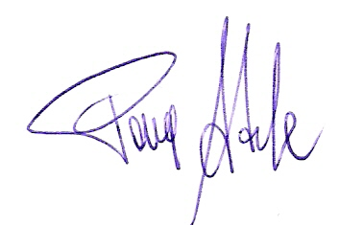
Patrica, 03/12/2019

Firma del Rapp. Legale
Adele Pace

